Kelompok 1
PROJECT VISION STATEMENT
Pembangunan Sistem Informasi Manajemen Produksi (Prodify)
Untuk UMKM RieFa Collection

Mischa Altha Keefa | (2350231029)
Meyla Azzahra | (2350231033)
Farizal Ramadhan | (2350231030)
Fahrezi Fahar | (2350231032)
Rifky Pratama | (2350231039)
Muhammad Ilyassa Darmawan | (2350231046)
Hamdan Maulana | (2350231034)
Devan Christovano Prabowo | (2450231001)

Dosen Pembimbing :
Faiza Renaldi, S.T, M.Sc.
Irma Santikarama, S.Kom, M.T.

Tanggal Penyusunan : 08 April 2026

- Latar Belakang
Riefa Collection sebagai usaha di bidang kerajinan custom menghadapi kendala dalam mengelola proses produksi pesanan, khususnya pada pesanan kustom yang memiliki tingkat kompleksitas lebih tinggi dibandingkan pesanan reguler. Setiap pesanan kustom memiliki variasi desain, tingkat kesulitan, serta waktu pengerjaan yang berbeda, sehingga membutuhkan pengelolaan yang lebih terstruktur.

Permasalahan utama yang dihadapi adalah kesulitan dalam memonitoring status pesanan secara real-time serta pembagian tugas kepada setiap karyawan atau perajin. Saat ini, proses pencatatan dan pengelolaan masih dilakukan secara manual, sehingga sering terjadi penumpukan pekerjaan, ketidakseimbangan beban kerja antar perajin, serta keterlambatan dalam penyelesaian pesanan.

Selain itu, admin atau owner juga mengalami kesulitan dalam menentukan prioritas pengerjaan serta mengetahui ketersediaan karyawan secara cepat. Hal ini berdampak pada kurang optimalnya proses produksi dan menurunnya efisiensi operasional.

Berdasarkan permasalahan tersebut, diperlukan suatu sistem yang mampu membantu Riefa Collection dalam mengelola pesanan kustom, membagi tugas karyawan secara optimal, serta menyediakan monitoring proses produksi secara terintegrasi.

- Visi Proyek
Membangun sistem monitoring produksi untuk membantu Riefa Collection dalam mengelola pesanan kustom secara efektif, membagi tugas karyawan secara seimbang, serta memantau status pengerjaan secara real-time dan akurat.

- Product Vision Statement
Sistem ini dirancang untuk mendukung aktivitas operasional Riefa Collection dalam mengelola pesanan kustom mulai dari penerimaan pesanan hingga penyelesaian produksi. Sistem akan menyediakan fitur monitoring status pesanan, pembagian tugas karyawan berdasarkan ketersediaan dan beban kerja, serta visualisasi kondisi produksi melalui dashboard. Dengan adanya sistem ini, proses produksi menjadi lebih terstruktur, transparan, dan efisien.

- Tujuan Utama Proyek
Tujuan utama dari pengembangan Sistem Informasi Manajemen Produksi (Prodify) ini adalah untuk mendukung terwujudnya pengelolaan proses produksi pesanan custom yang terstruktur dan terkendali di UMKM RieFa Collection. Sistem ini dirancang tidak hanya untuk mendigitalisasi proses yang ada, tetapi juga untuk membantu mengendalikan alur produksi serta meningkatkan efisiensi operasional secara keseluruhan.
Secara khusus, tujuan yang ingin dicapai adalah sebagai berikut:
  - Mempermudah pencatatan dan pengelolaan pesanan kustom.
  - Membantu admin dalam membagi tugas kepada karyawan secara lebih efektif.
  - Menyediakan informasi ketersediaan dan status karyawan secara real-time.
  - Memantau status pesanan (New, On Progress, Done) secara terpusat.
  - Mengurangi penumpukan pekerjaan dan keterlambatan produksi.
  - Mendukung pengambilan keputusan berbasis data melalui dashboard monitoring.

- Workflow Proses Produksi (To-Be System)
Proses produksi pada sistem usulan Riefa Collection dirancang untuk mengatasi permasalahan dalam pengelolaan pesanan kustom dan pembagian tugas karyawan. Sistem ini mendukung proses penerimaan pesanan, verifikasi, penugasan, hingga monitoring produksi sehingga alur kerja menjadi lebih terstruktur dan efisien.

Berikut adalah alur proses produksi pada sistem usulan
- Customer melakukan pemesanan melalui media komunikasi seperti WhatsApp, e-commerce, atau Instagram.
- Admin menerima pesanan yang masuk dan melakukan verifikasi terhadap detail pesanan, seperti jenis produk, desain, dan kelengkapan informasi.
- Jika pesanan tidak sesuai atau tidak lengkap, maka pesanan ditolak dan admin memberikan informasi penolakan kepada customer.
- Jika pesanan telah sesuai, admin mengirimkan informasi detail pembayaran kepada customer.
- Customer melakukan pembayaran dan mengirimkan bukti pembayaran kepada admin.
- Admin melakukan konfirmasi pembayaran dan menginput data pesanan ke dalam sistem.
- Sistem mencatat pesanan dengan status awal New dan menyimpan seluruh data pesanan ke dalam database.
- Sistem melakukan pengecekan ketersediaan pengrajin berdasarkan status kerja (tersedia/sibuk) dan beban kerja masing-masing pengrajin(poin).
- Jika tidak terdapat pengrajin yang tersedia, maka sistem akan memasukkan pesanan ke dalam waiting list dan menampilkan informasi tersebut pada dashboard admin.
- Jika terdapat pengrajin yang tersedia, sistem akan melakukan proses penugasan dengan memilih pengrajin yang memiliki beban kerja paling rendah.
- Sistem mengirimkan notifikasi tugas kepada pengrajin yang telah dipilih.
- Pengrajin menerima tugas dan mulai mengerjakan pesanan sesuai dengan spesifikasi yang diberikan.
- Sistem secara otomatis mengubah status pengrajin menjadi sibuk (merah) selama proses pengerjaan berlangsung.
- Pengrajin melakukan update status setelah pesanan selesai dikerjakan.
- Sistem mengubah status pesanan menjadi Done, mengubah status pengrajin menjadi tersedia (hijau), serta menambahkan poin kinerja pengrajin sebagai bentuk evaluasi performa.
- Admin memantau seluruh proses produksi melalui dashboard monitoring yang menampilkan status pesanan, ketersediaan pengrajin, dan daftar waiting list secara real-time.
- Pesanan yang telah selesai diproses kemudian dikirimkan kepada customer melalui jasa ekspedisi.

Visualisasi Proses Produksi
Untuk memperjelas alur proses produksi yang telah dijelaskan, maka disajikan visualisasi dalam bentuk flowchart dan swimlane diagram. Flowchart digunakan untuk menggambarkan alur proses secara umum, sedangkan swimlane diagram digunakan untuk menunjukkan pembagian peran dan tanggung jawab antar aktor yang terlibat dalam sistem.

a. Flowchart Proses Produksi
Flowchart berikut menggambarkan alur proses produksi secara keseluruhan mulai dari penerimaan pesanan hingga penyelesaian dan pengiriman produk.
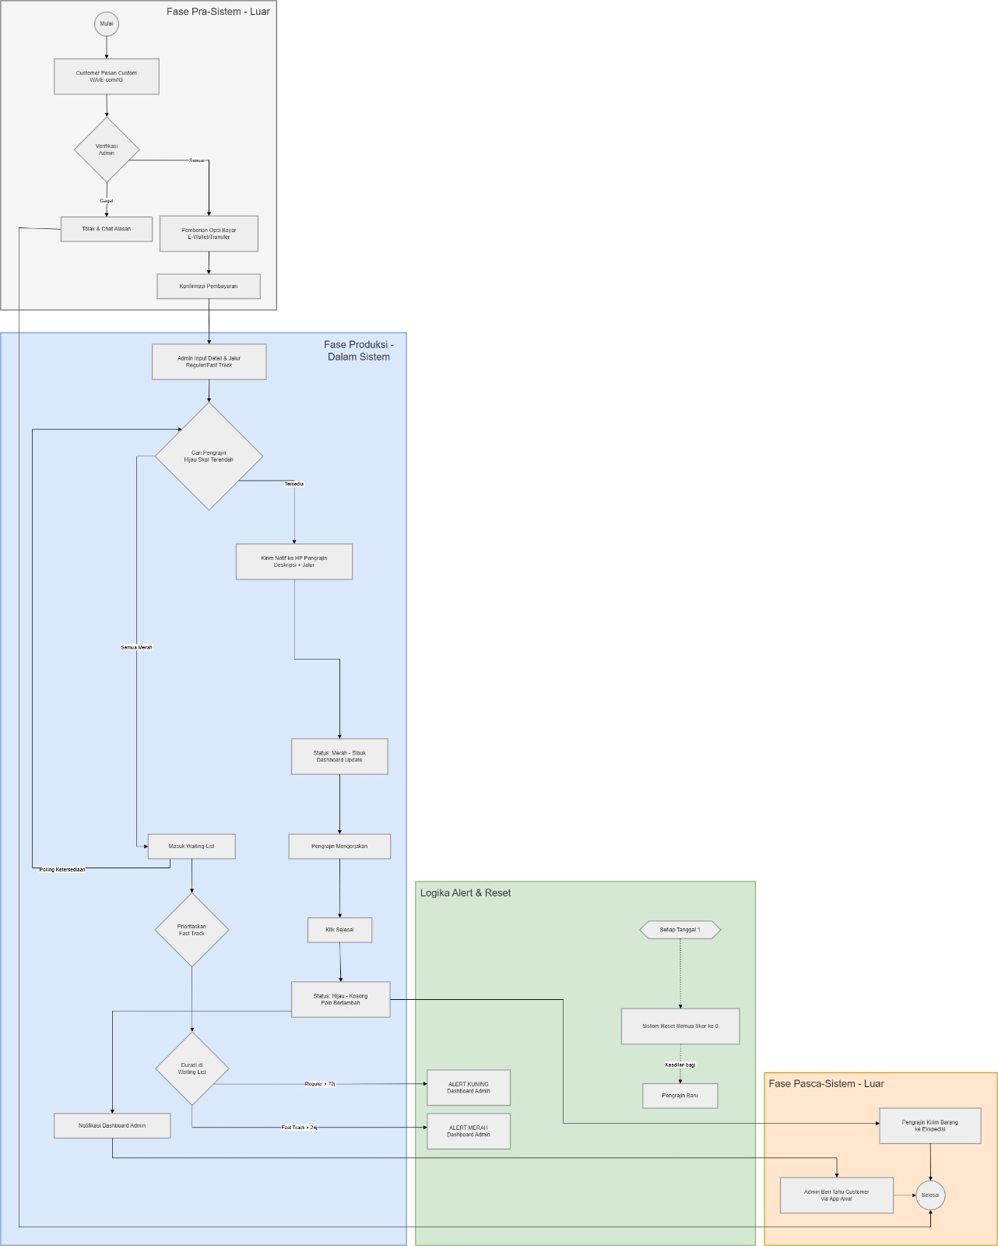
Figure 1 Flowchart

b. Swimlane Diagram Proses Produksi
Swimlane diagram berikut menggambarkan pembagian aktivitas berdasarkan aktor yang terlibat, yaitu customer, admin, sistem, dan pengrajin, sehingga alur tanggung jawab setiap pihak dapat terlihat dengan jelas.
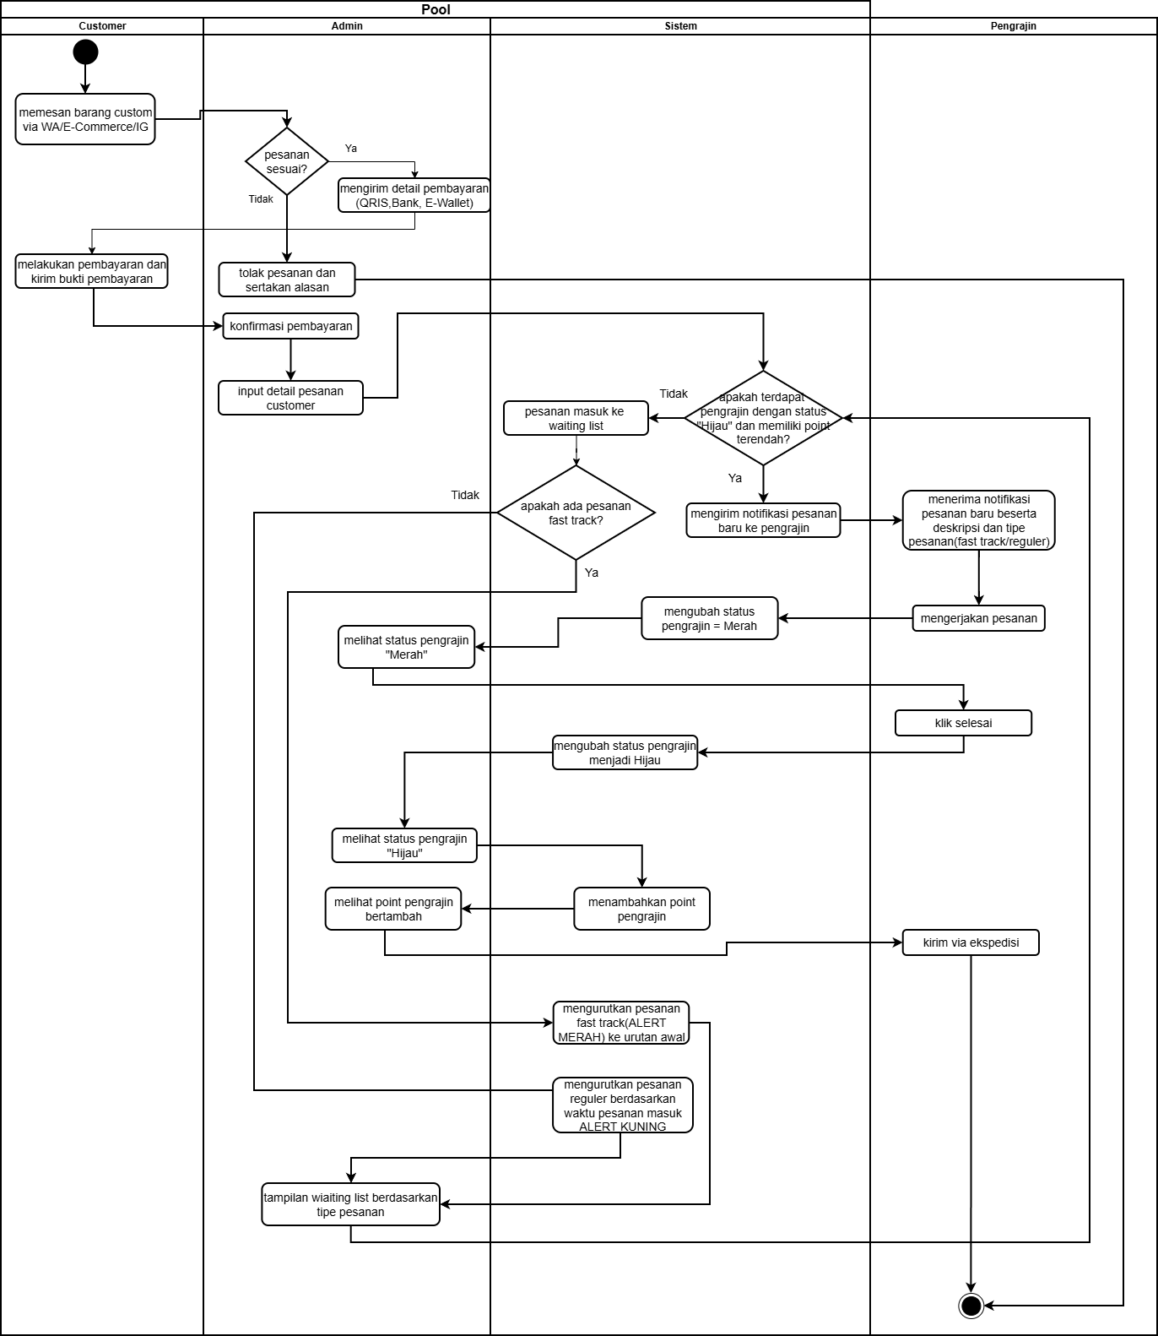
Figure 2 Swimlane

- SASARAN PENGGUNA UTAMA (TARGET USERS/STAKEHOLDER)
1. Admin / Owner
Admin sebagai pengguna sistem memiliki beberapa peran sesuai tanggung jawabnya dalam proses produksi, yaitu:
- Inputer Pesanan, yang menerima pesanan dari customer (melalui WhatsApp/chat), kemudian menginput pesanan custom ke dalam sistem dengan memilih opsi Reguler atau Fast Track serta mengisi detail pesanan.
- Validator Pesanan, yang meninjau dan memutuskan menerima atau menolak pesanan yang telah diinput, disertai alasan penolakan.
- Monitor Produksi, yang memantau dashboard status pekerja (Hijau/Merah) dan waiting list pesanan secara real-time.
- Pengawas Progres, yang memantau perkembangan pengerjaan pesanan custom dari awal hingga selesai.
- Pengelola Beban Kerja, yang melihat statistik penerimaan dan penolakan tugas per pekerja serta melakukan evaluasi kinerja.
- Pengelola Data Master, yang melakukan CRUD (Create, Read, Update, Delete) terhadap data pekerja, data produk custom, dan data customer (sebagai arsip).
2. Pekerja / Perajin
Pekerja sebagai pengguna sistem memiliki peran dalam proses pengerjaan pesanan custom, yaitu:
- Menerima notifikasi tugas pesanan custom melalui perangkat mobile
- Menerima atau menolak tugas yang diberikan oleh sistem
- Mengerjakan pesanan sesuai detail custom yang telah ditentukan
- Menyelesaikan pesanan dan mengubah status menjadi siap kirim
3. Sistem
Sistem berperan dalam mengelola otomatisasi proses produksi, seperti:
- Memindai status pekerja (Hijau = tersedia, Merah = sedang produksi) secara real-time
- Melakukan penugasan otomatis kepada pekerja yang berstatus Hijau
- Mengelola waiting list pesanan dengan menerapkan prioritas untuk pesanan Fast Track
- Mengubah status pekerja menjadi Merah saat menerima tugas dan Hijau saat tugas selesai
- Mengirim notifikasi khusus untuk pesanan Fast Track yang terlalu lama belum ditugaskan
- Menyediakan data pemantauan beban kerja (penerimaan dan penolakan tugas per pekerja)

- Minimum Viable Product (MVP)
MVP sistem ini mencakup fitur dasar yang sudah dapat digunakan untuk mendukung proses produksi, yaitu:
  - pencatatan pesanan kustom,
  - verifikasi dan input pesanan oleh admin,
  - pembagian tugas kepada pengrajin,
  - update status pengerjaan,
  - monitoring status pesanan dan karyawan,
  - dashboard sederhana untuk admin.

- Cakupan Sistem (In Scope)
1. Pembangunan Modul Pesanan Custom
1.1 Modul Input Pesanan Custom oleh Admin
Sistem dibangun untuk memfasilitasi admin dalam menginput pesanan custom setelah menerima pesanan dari customer (melalui WhatsApp/chat). Admin memilih opsi urgensi (Reguler atau Fast Track) dan mengisi detail pesanan seperti spesifikasi, ukuran, warna, dan catatan tambahan. Data pemesanan tersimpan dalam sistem untuk dilakukan validasi. Fitur ini menggantikan pencatatan manual yang sebelumnya dilakukan melalui WhatsApp atau buku catatan.

1.2 Modul Validasi Pesanan oleh Admin
Sistem menyediakan fitur bagi admin untuk melihat daftar pesanan custom yang telah diinput, memberikan keputusan (diterima atau ditolak), serta mencatat alasan penolakan. Keputusan yang diberikan akan tercatat dalam sistem sebagai arsip.

1.3 Modul Penugasan Otomatis Pekerja
Sistem secara otomatis memindai status pekerja (Hijau = tersedia, Merah = sedang produksi) dan menugaskan pesanan hanya kepada pekerja yang berstatus Hijau. Fitur ini menggantikan pembagian tugas manual yang sebelumnya dilakukan melalui WhatsApp.

1.4 Modul Waiting List (Antrean Pesanan)
Sistem menyediakan antrean pesanan ketika semua pekerja sedang sibuk (Merah). Pesanan dengan label Fast Track ditempatkan di urutan teratas waiting list. Sistem terus memantau status pekerja dan langsung mendorong pesanan dari waiting list ke pekerja pertama yang statusnya berubah menjadi Hijau

1.5 Modul Penyelesaian Pesanan
Pekerja yang telah menyelesaikan pesanan dapat mengklik tombol "Selesai". Sistem secara otomatis mengubah status pesanan menjadi "Siap Kirim" dan mengubah status pekerja kembali menjadi Hijau (tersedia untuk tugas berikutnya).

1.6 Modul Notifikasi Khusus Fast Track
Sistem menyediakan notifikasi khusus untuk pesanan dengan label Fast Track guna memastikan pesanan dengan urgensi tinggi tidak terabaikan. Notifikasi ini meliputi:
- Notifikasi untuk Admin: Jika pesanan Fast Track sudah divalidasi namun belum ditugaskan dalam waktu 1x24 jam atau masuk ke waiting list dalam waktu 1x24jam, sistem mengirim peringatan.
- Notifikasi untuk Pekerja: Ketika ada pekerja berstatus Hijau, sistem memprioritaskan notifikasi untuk pesanan Fast Track dengan label "[PRIORITAS] Fast Track".
- Eskalasi Otomatis: Jika pesanan Fast Track belum ditugaskan dalam 3x24 jam setelah divalidasi, sistem mengirim notifikasi ulang ke admin dan menaikkan level prioritas.

2. Pembangunan Modul Pendukung
2.1 Modul Dashboard Admin
Sistem menyediakan dashboard bagi admin yang menampilkan:
- Status real-time setiap pekerja (Hijau/Merah)
- Daftar waiting list dengan prioritas Fast Track di urutan teratas
- Riwayat pesanan yang sudah selesai
- Laporan produksi mingguan dan bulanan yang menampilkan data:
    - Total pesanan masuk
    - Total pesanan selesai
    - Total pesanan ditolak
    - Total pesanan dalam pengerjaan
- Notifikasi peringatan Fast Track (pesanan Fast Track yang belum ditugaskan melebihi batas waktu)

2.2 Modul Manajemen Peran Pengguna
Sistem menyediakan dashboard berbeda setiap peran untuk admin dan pekerja. Setiap peran memiliki hak akses dan tampilan yang berbeda sesuai dengan tugas dan tanggung jawabnya.

2.3 Modul Pengelolaan Data Master oleh Admin (CRUD)
Admin bertanggung jawab mengelola data master yang meliputi fungsi CRUD (Create, Read, Update, Delete) untuk:
- Data pekerja (nama, keahlian, kapasitas)
- Data produk custom (kode, nama, estimasi waktu produksi)
- Data customer (nama, kontak, alamat) sebagai arsip
Sistem tidak menyediakan fitur pendaftaran mandiri untuk pekerja dan customer; semua data dikelola oleh admin.

2.4 Modul Pemantauan Beban Kerja
Sistem menyediakan fitur bagi admin untuk memantau beban kerja setiap pekerja secara detail, meliputi:
- Data rekapan penerimaan tugas: Jumlah pesanan yang diterima oleh setiap pekerja dalam periode tertentu (harian, mingguan, bulanan)
- Peringkat produktivitas: Pekerja yang paling banyak menerima tugas (paling produktif)
- Perbandingan beban kerja: Sistem menyediakan fitur bagi admin untuk memantau beban kerja setiap pekerja melalui rekapan jumlah produk yang telah dibuat, jumlah penerimaan tugas, dan jumlah penolakan tugas. Data rekapan tersebut disajikan dalam bentuk tabel peringkat yang menampilkan urutan pekerja paling produktif, paling sering menerima tugas, dan poin masing-masing pekerja. Dengan fitur ini, admin dapat mengidentifikasi pekerja yang kelebihan atau kekurangan beban kerja, mengevaluasi kinerja masing-masing pekerja, serta melakukan penyesuaian distribusi tugas jika diperlukan.

- BATASAN SISTEM (OUT OF SCOPE)
Untuk menjaga fokus pembangunan sesuai konsep Minimum Viable Product (MVP), sistem ini tidak mencakup:
- Produk Ready Stock - Sistem berfokus pada pengelolaan pesanan custom. Produk ready stock dapat ditambahkan pada pengembangan selanjutnya.
- Manajemen stok bahan baku - Sistem tidak mengelola inventori bahan baku seperti benang, dakron, mata boneka, dan lain-lain.
- Perhitungan upah perajin - Sistem tidak mencakup kalkulasi pendapatan perajin berdasarkan jumlah produksi.
- Integrasi dengan marketplace (Tokopedia, Shopee, dll.) - Sistem awal berdiri sendiri. Input pesanan dilakukan manual oleh admin.
- Sistem keuangan atau akuntansi - Belum mencakup pencatatan pemasukan, pengeluaran, laba rugi, dan lain-lain.
- Aplikasi mobile native - Sistem awal berbasis web responsive (bisa diakses melalui HP), belum ada aplikasi mobile khusus Android atau iOS.
- Notifikasi via WhatsApp otomatis - Notifikasi masih dalam sistem (in-app) di tahap awal, belum terintegrasi dengan API WhatsApp.
- Upload dan penyimpanan foto atau desain pola - Fitur penyimpanan pola rajut tidak termasuk di versi awal.
- Manajemen pengguna dengan login berlapis - Sistem awal menggunakan akses sederhana (asumsi admin dan pekerja menggunakan perangkat yang sama atau login sederhana).
- Proses pengiriman dan logistik - Sistem berhenti pada status "Siap Kirim". Proses pengiriman ke customer tidak dikelola oleh sistem.
- Pembayaran online - Sistem tidak terintegrasi dengan payment gateway. Pembayaran dilakukan di luar sistem.
- Akses langsung oleh customer - Customer tidak memiliki akun dan tidak dapat mengakses sistem. Semua komunikasi dan notifikasi ke customer dilakukan oleh admin melalui WhatsApp.

- NILAI TAMBAH SISTEM (VALUE PROPOSITION)

- Meningkatkan efisiensi proses produksi
- Mengurangi risiko penumpukan pesanan
- Membantu pembagian tugas yang lebih adil
- Memberikan visibilitas penuh terhadap status pesanan
- Mendukung pengambilan keputusan berbasis data
- Meningkatkan kualitas pelayanan kepada customer
- Laporan Produksi
Admin mendapatkan laporan produksi mingguan dan bulanan untuk evaluasi kinerja dan perencanaan ke depan.
- CRUD Data Master Terpusat
Admin dapat dengan mudah menambah, membaca, memperbarui, dan menghapus data pekerja, produk custom, dan customer dalam satu platform.

- SUKSES PROYEK (SUCCESS CRITERIA)
No | Indikator Keberhasilan | Target / Deskripsi Operasional
1 | Digitalisasi Alur Pesanan | Seluruh tahapan (Input → Validasi → Cek Status → Waiting List → Penugasan → Pengerjaan → Selesai) terekam 100% dalam sistem.
2 | Otomatisasi Penugasan | Sistem mampu memindai status pekerja (Hijau/Merah) dan menugaskan pesanan secara otomatis kepada pekerja yang tersedia.
3 | Manajemen Prioritas | Pesanan berlabel Fast Track otomatis menempati posisi teratas pada antrean (waiting list) dibanding pesanan Reguler.
5 | Optimalisasi Beban Kerja | Distribusi tugas merata antar pekerja; tersedianya data rekapan peringkat kinerja berdasarkan penerimaan untuk monitoring beban kerja.
6 | Eskalasi Notifikasi Fast Track | Admin menerima peringatan jika pesanan Fast Track belum ditugaskan dalam 1 x 24 jam
7 | Pelaporan Produksi | Tersedianya laporan mingguan/bulanan yang mencakup total penerimaan dan jumlah hasil produk
8 | Manajemen Data (CRUD) | Admin dapat melakukan operasi Create, Read, Update, dan Delete pada data pekerja, produk, dan pelanggan tanpa error.
9 | Stabilitas & Integritas Alur | Sistem berjalan stabil sesuai dengan flowchart kesepakatan tanpa menghambat proses operasional di lapangan.
10 | Tingkat Adopsi Pengguna | Pengguna aktif menggunakan sistem dalam rentang waktu operasional pukul 09.00 – 21.00 untuk menginput pesanan, memvalidasi, memantau beban kerja, dan mengelola produksi. Admin diharapkan online dan siap memproses pesanan secara berkala sepanjang rentang waktu tersebut, namun tidak harus terus menerus aktif selama 12 jam penuh.

- PENUTUP DAN KESEPAKATAN TIM
Dokumen Project Vision Statement ini menjadi dasar dan pedoman dalam pengembangan Sistem Informasi Manajemen Produksi (Prodify) di UMKM RieFa Collection. Seluruh isi dokumen ini telah disusun berdasarkan hasil wawancara dengan pemilik, proses bisnis produksi pesanan custom yang berlaku, serta kebutuhan nyata yang dihadapi dalam pengelolaan produksi.
Kami sepakat bahwa sistem yang dibangun akan berfokus pada pengelolaan proses inti produksi pesanan custom dalam satu sistem yang sama, mulai dari input pesanan oleh admin, validasi, penugasan otomatis, prioritas Fast Track, pemantauan beban kerja, hingga laporan bulanan. Sistem ini tidak dikembangkan di luar ruang lingkup yang telah ditetapkan dalam dokumen ini, sehingga tetap selaras dengan konsep Minimum Viable Product (MVP) dan kebutuhan UMKM RieFa Collection.
Catatan: Customer tidak memiliki akses langsung ke sistem. Seluruh interaksi dengan customer (penerimaan pesanan, konfirmasi, notifikasi status) dilakukan oleh admin melalui saluran komunikasi yang sudah ada (WhatsApp). Sistem ini murni untuk manajemen internal produksi.
Seluruh anggota tim berkomitmen untuk:
- Mengembangkan sistem sesuai visi, tujuan, dan ruang lingkup yang telah disepakati.
- Menyesuaikan fitur sistem dengan proses bisnis produksi pesanan custom yang berlaku di RieFa Collection.
- Tidak menambahkan atau mengurangi fitur di luar kesepakatan tanpa melalui diskusi bersama.
- Bekerja sama secara aktif dan bertanggung jawab dalam setiap tahapan pengembangan proyek.
- Memastikan seluruh permintaan owner (CRUD, pemantauan beban kerja, notifikasi khusus Fast Track, laporan bulanan) terimplementasi dengan baik.

